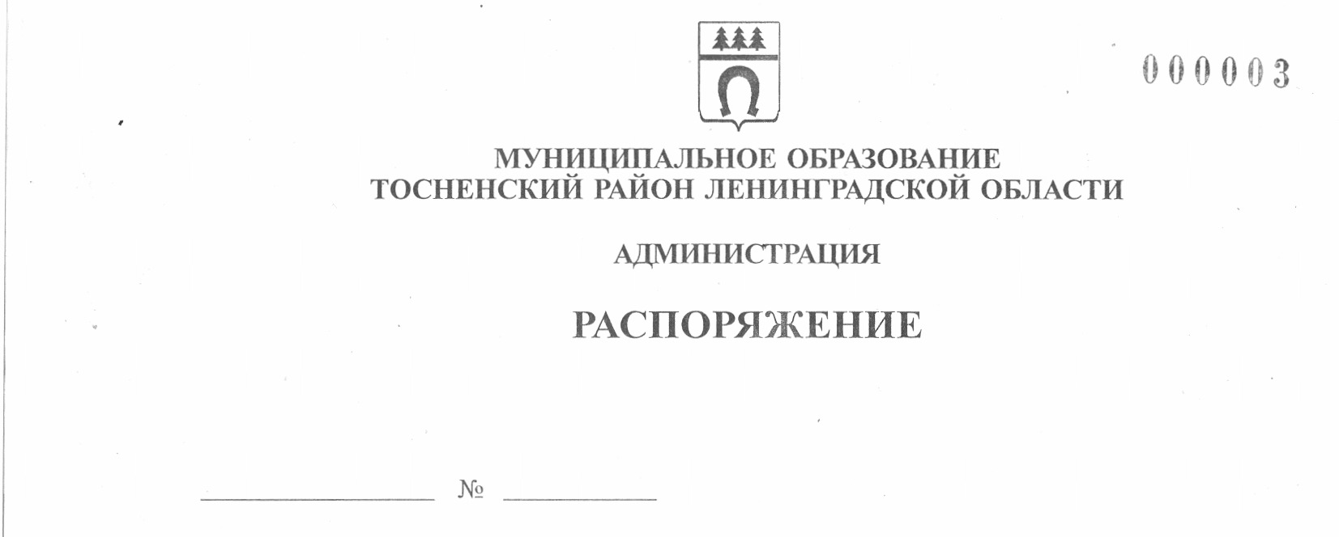

01.06.2021 246-ра

О начале приема заявок для проведения конкурсного отбора юридических лиц для предоставления субсидий в 2021 году на реализацию мероприятий по установке АИТП в
многоквартирных домах Тосненского городского поселения Тосненского района Ленинградской области

Администрация муниципального образования Тосненский район Ленинградской области извещает о начале конкурсного отбора юридических лиц для предоставления субсидий на выполнение работ по разработке проектной документации, установке и вводу в эксплуатацию автоматизированных индивидуальных тепловых пунктов с погодным и часовым регулированием в многоквартирных домах Тосненского городского поселения Тосненского района Ленинградской области:

- Начать прием заявок с 03.06.2021 по 02.07.2021, в соответствии с объявлением (приложение).
- Установить срок рассмотрения заявок с 03.07.2021 по 08.07.2021. Форма заявки установлена приложением 1 к Порядку предоставления субсидий юридическим лицам в связи с выполнением работ по разработке проектной документации, установке и вводу в эксплуатацию автоматизированных индивидуальных тепловых пунктов с погодным и часовым регулированием в многоквартирных домах Тосненского городского поселения Тосненского района Ленинградской области, утвержденному постановлением администрации муниципального образования Тосненский район Ленинградской области от 13.04.2021 № 800-па.
- Комитету по ЖКХ и благоустройству администрации муниципального образования Тосненский район Ленинградской области:
3.1. Осуществлять прием заявок по адресу: 187000, Ленинградская область, г. Тосно, Ленина пр-кт, дом 32а, каб. № 3, № 9 в срок, установленный п. 1 настоящего распоряжения.
3.2. Направить в пресс-службу комитета по организационной работе, местному самоуправлению, межнациональным и межконфессиональным отношениям администрации муниципального образования Тосненский район Ленинградской области настоящее распоряжение для обнародования в порядке, установленном Уставом Тосненского городского поселения Тосненского района Ленинградской области.

2

- Пресс-службе комитета по организационной работе, местному самоуправлению, межнациональным и межконфессиональным отношениям администрации муниципального образования Тосненский район Ленинградской области обнародовать настоящее распоряжение в порядке, предусмотренном Уставом Тосненского городского поселения Тосненского муниципального района Ленинградской области.
- Контроль за исполнением настоящего распоряжения возложить на заместителя главы администрации муниципального образования Тосненский район Ленинградской области Горленко С.А.

Глава администрации А.Г. Клементьев

Кеменчежи Евгений Валерьевич, 8(81361)33257
6 га
Приложение
к распоряжению администрации
муниципального образования
Тосненский район Ленинградской области
01.06.2021 246-ра
от ____________№_______

Объявление о начале приема заявок для проведения конкурсного отбора
юридических лиц для предоставления субсидий в 2021 году на реализацию
мероприятий по установке АИТП в многоквартирных домах Тосненского городского поселения Тосненского района Ленинградской области

Администрация муниципального образования Тосненский район Ленинградской области извещает Вас о начале конкурсного отбора юридических лиц для предоставления субсидий на выполнение работ по разработке проектной документации, установке и вводу в эксплуатацию автоматизированных индивидуальных тепловых пунктов с погодным и часовым регулированием в многоквартирных домах Тосненского городского поселения Тосненского района Ленинградской области.
К участию в конкурсном отборе допускаются заявки юридических лиц, отвечающие требованиям согласно п. 2, п. 3 постановления администрации муниципального образования Тосненский район Ленинградской области от 13.04.2021 № 800-па «Об утверждении Порядка предоставления субсидий юридическим лицам в связи с выполнением работ по разработке проектной документации, установке и вводу в эксплуатацию автоматизированных индивидуальных тепловых пунктов с погодным и часовым регулированием в многоквартирных домах Тосненского городского поселения Тосненского района Ленинградской области» (далее – Порядок).
Заявки на участие в конкурсном отборе принимаются с 03.06.2021 по 02.07.2021 комитетом по ЖКХ и благоустройству администрации муниципального образования Тосненский район Ленинградской области по адресу: 187000, Ленинградская область, г. Тосно, Ленина пр-кт, дом 32а, каб. № 3, № 9. Форма заявки должна соответствовать приложению 1 к Порядку, срок рассмотрения заявок с 03.07.2021 по 08.07.2021.
Указанный Порядок опубликован на официальном сайте администрации муниципального образования Тосненский район Ленинградской области «Нормативные правовые акты»/«Нормативные правовые акты 2021 год». Ссылка на Порядок: http://tosno-online.com/260-2021/5517-normativnye-pravovye-akty-2021.
Телефон для справок: 8(81361) 33257
E-mail: tekikx@mail.ru

